

UNIVERSIDAD ESTATAL DEL SUR DE MANABÍ
Creada mediante registro oficial 261 el 7 de febrero del 2001

FACULTAD DE CIENCIAS TÉCNICAS

CARRERA TECNOLOGÍAS DE LA INFORMACIÓN

TEMA:
CREAR UN BRAZO ROBÓTICO EDUCATIVO PARA ADOLESCENTES

INTEGRANTES:
MANTUANO HOLGUÍN MICHELL NICOLÁS
QUIROZ VILLAMAR ANGELO MARCELO
LINO PLUA GESLAINE YURIBITH
DELGADO DE LA CRUZ RONALD
PANTA QUIROZ JESUS GUILLERMO

PERIODO ACADÉMICO:
PI 2023

TUTOR:
ING.PASCUAL ANGEL PISCO GOMEZ

INDICE
TEMA: 4
Resumen 5
Summary 6
1. Introducción 7
2. Problematización 8
2.1 Contextualización del problema 8
2.2 Formulación Del Problema 8
2.3 Objetivos 8
2.3.1 Objetivos Generales 9
2.1.2 Objetivos Específicos. 9
2.4 Justificación 9
3. Marco Teórico 10
Que Es El Brazo Robótico 10
¿Cuáles Son Las Partes De Un Brazo Robótico? 12
¿Cuál Es La Función De Un Brazo Robótico? 12
¿Dónde Se Utilizan Los Brazos Robóticos? 13
Que es un Robot 14
Robots Articulados: 15
Estructura Mecánica De Un Brazo Robótico 16
Transmisores: 16
Actuadores: 16
Sensores: 17
Elementos Terminales: 18
Controlador: 18
Placa de control: 19
Plantilla Para Elaborar Un Brazo Robótico: 19
3.1Variable 20
3.2 Variable Independiente 21
3.3 Variable Dependiente 21
4.1 Métodos 21
4.2 Método análisis-síntesis 21
4.3 Método Bibliográfico 21
5. Resultados 22
6. Conclusiones y Recomendaciones 22
6.1 Conclusiones 22
6.2 Recomendaciones 23
7. Bibliografía 24
8. Anexos 26
Anexos 27

TEMA:

“CREAR UN BRAZO ROBOTICO EDUCATIVO
PARA ADOLESCENTES”

Resumen

Este proyecto consiste en el diseño de un brazo robótico educativo para adolescentes que nos ofrecerá una serie de beneficios que respaldan su utilidad y relevancia en el ámbito educativo.
Los brazos robóticos educativos representan una puerta de entrada fascinante al mundo de la robótica y la ingeniería para estudiantes y entusiastas. Estos dispositivos compactos y didácticos no solo ofrecen un enfoque práctico para aprender los fundamentos de la tecnología robótica, sino que también juegan un papel crucial en la comprensión de conceptos clave, como la cinemática.
Además de desarrollar habilidades técnicas y cognitivas, fomenta el trabajo en equipo, la creatividad y la innovación, mientras estimula el interés en campos y promueve la inclusión en el aprendizaje.
Este brazo robótico se concibe como una herramienta versátil y accesible para instituciones educativas, desde escuelas primarias hasta universidades, con el objetivo de inculcar habilidades técnicas y estimular el pensamiento crítico en los estudiantes.
Palabra claves: Brazo Robótico, Aprendizaje, Educativo.

Summary

This project consists of the design of an educational robotic arm for adolescents that will offer us a series of benefits that support its usefulness and relevance in the educational field.
Educational robotic arms represent a fascinating gateway into the world of robotics and engineering for students and enthusiasts. These compact, educational devices not only offer a hands-on approach to learning the fundamentals of robotics technology, but also play a crucial role in understanding key concepts such as kinematics.
In addition to developing technical and cognitive skills, it fosters teamwork, creativity, and innovation, while stimulating interest in fields and promoting inclusion in learning.
This robotic arm is conceived as a versatile and accessible tool for educational institutions, from elementary schools to universities, with the aim of instilling technical skills and stimulating critical thinking in students.
Keywords: Robotic Arm, learning, Educational.

Introducción

En esta introducción, exploraremos las características y beneficios de esta increíble herramienta, que busca inspirar y potenciar el ingenio de las mentes jóvenes.
Hoy en día, la robótica aplicada a brazos robóticos educativos ha experimentado un notable avance y se ha convertido en una herramienta esencial para la enseñanza y el aprendizaje de conceptos STEM (Ciencia, Tecnología, Ingeniería y Matemáticas). Estos brazos robóticos, diseñados específicamente para entornos educativos, están enriqueciendo la experiencia de aprendizaje al brindar a los estudiantes la oportunidad de interactuar directamente con la tecnología y comprender de manera práctica los principios fundamentales de la robótica y la ingeniería.
Y la importancia de evaluar componentes modulares y su diseño ergonómico facilitan la comprensión y el montaje, permitiendo que los adolescentes experimenten con la robótica de una manera intuitiva y práctica. Los jóvenes podrán explorar los principios fundamentales de la mecánica, la electrónica y la programación mientras construyen y dan vida a su propio brazo robótico.
Aquí hay algunas formas en que la robótica se aplica a los brazos robóticos educativos en la actualidad:

Aprendizaje práctico de cinemática y control: Los brazos robóticos educativos permiten a los estudiantes experimentar con la cinemática y el control de manera práctica. Los estudiantes pueden ajustar las articulaciones y observar cómo afectan la posición y la orientación del extremo del brazo.
Programación y codificación: La programación es una parte integral de la robótica. Los brazos robóticos educativos a menudo se acompañan de entornos de programación visual que permiten a los estudiantes crear secuencias de comandos para controlar el movimiento del brazo.
Resolución de problemas y pensamiento crítico: La robótica educativa fomenta el desarrollo del pensamiento crítico y la resolución de problemas.
Aplicación multidisciplinaria: Los brazos robóticos educativos permiten la integración de varias disciplinas.
Preparación para carreras técnicas: La robótica es una industria en crecimiento y los conocimientos en este campo son altamente valorados en diversas carreras técnicas.
Creatividad y proyectos personalizados: Los brazos robóticos educativos ofrecen un lienzo en blanco para la creatividad. Los estudiantes pueden diseñar proyectos personalizados, desde brazos que dibujan hasta sistemas automatizados de recolección y colocación.
Accesibilidad y asequibilidad: La tecnología ha avanzado tanto que los brazos robóticos educativos son cada vez más accesibles y asequibles.

Problematización

Contextualización del problema

El problema a abordar es el diseño y control de un brazo robótico educativo que permita a los estudiantes explorar y experimentar con los principios fundamentales de la robótica y la programación. Este tipo de brazo robótico se concibe como una herramienta versátil y accesible para instituciones educativas, desde escuelas primarias hasta universidades, con el objetivo de inculcar habilidades técnicas y estimular el pensamiento crítico en los estudiantes.

Formulación Del Problema

Diseñar y desarrollar un brazo robótico educativo capaz de realizar tareas de manipulación, como recoger y colocar objetos en ubicaciones específicas.

Objetivos

Objetivos Generales

- Diseñar y desarrollar un brazo robótico educativo aplicado a adolescentes con el propósito de fomentar el aprendizaje en ciencia, tecnología, ingeniería y matemáticas (STEM), estimulando su curiosidad y creatividad, y preparándolos para enfrentar los retos del futuro en un entorno tecnológico en constante evolución.

2.1.2 Objetivos Específicos.

- Analizar la cinemática inversa del robot por medio de métodos geométricos para el posicionamiento del punto de trabajo.

- Identificar las habilidades de un brazo robótico para el desarrollo del pensamiento computacional para los adolescentes

- Diseñar e implementar un brazo robótico para realizar situaciones propias del ser humano.

2.4 Justificación

La robótica es una disciplina interdisciplinaria que abarca conceptos de ciencia, tecnología, ingeniería y matemáticas (STEM). Introducir a los adolescentes en el mundo de la robótica mediante un brazo robótico educativo les proporciona una base sólida en estos campos. Un brazo robótico educativo proporciona una valiosa experiencia práctica para los adolescentes. Al construir y programar un brazo robótico, los estudiantes pueden ver cómo los conceptos teóricos se aplican en la vida real. La metodología utilizada en un brazo robótico educativo se basa en el aprendizaje activo y práctico. Los adolescentes aprenden mejor cuando están involucrados en actividades prácticas y experimentales.
El brazo robótico educativo está destinado a adolescentes ofrece una serie de beneficios y justificaciones que respaldan su utilidad y relevancia en el ámbito educativo.
El uso de un brazo robótico educativo brinda a los adolescentes una experiencia práctica y divertida en el campo de la robótica y la ingeniería. Esto puede despertar su interés en ciencia, tecnología, ingeniería y matemáticas (STEM), al mostrarles aplicaciones concretas y emocionantes de estas disciplinas.
Los brazos robóticos educativos ofrecen una forma tangible de aprendizaje, permitiendo a los adolescentes interactuar directamente con la tecnología y comprender conceptos complejos de manera más intuitiva. Este enfoque práctico facilita la retención de información y la comprensión profunda de los temas tratados.
Un brazo robótico educativo es una herramienta valiosa para inspirar, educar y preparar a los adolescentes para un futuro tecnológico. Además de desarrollar habilidades técnicas y cognitivas, fomenta el trabajo en equipo, la creatividad y la innovación, mientras estimula el interés en campos y promueve la inclusión en el aprendizaje.

Marco Teórico

Que Es El Brazo Robótico

Los brazos robóticos, también conocidos como brazos robóticos articulados, son rápidos, confiables y precisos, y se pueden programar para realizar una cantidad infinita de tareas en una variedad de entornos. Se usan en las fábricas para automatizar la ejecución de tareas repetitivas, por ejemplo, aplicar pintura a los equipos o las piezas; en los almacenes para elegir, seleccionar o clasificar productos en los transportadores de distribución para cumplir con los pedidos de los consumidores; o en un campo agrícola para recoger las frutas maduras y colocarlas en las bandejas de almacenamiento. Además, a medida que se elaboran las tecnologías robóticas y los entornos industriales están más conectados, las capacidades de los brazos robóticos se amplían para habilitar nuevos casos prácticos y modelos de operación empresarial.
En el pasado, un brazo robótico requería que se le enseñara realizar tareas definidas de forma específica, por ejemplo, elegir un solo tipo de objeto desde una ubicación precisa con una orientación específica (hitbotrobo, 2023). Los robots no podían identificar un tipo particular de objeto entre muchos, determinar la ubicación de un objeto con una cierta tolerancia (área en lugar de una posición exacta) o ajustar el agarre según la orientación del objeto.

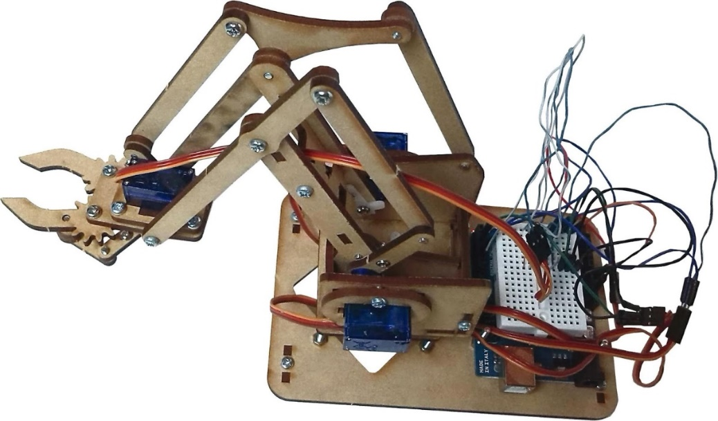
Prototipo del brazo robótico
Antes de comenzar, debes tener claro qué tipo de brazo robótico deseas construir, su tamaño, alcance y funcionalidades. Esto te ayudará a tener una idea clara de los componentes y materiales que necesitarás.
Diseño y planificación: Crea un diseño y un plan para tu brazo robótico. Considera cómo se verá, cuántas articulaciones tendrá y cómo se moverá.
Lista de materiales: Haz una lista de los componentes y materiales que necesitarás para construir tu brazo robótico. Algunos elementos comunes incluyen motores, servomotores, controladores, estructuras de soporte, cables, sensores y una placa de control.
Montaje de las articulaciones: Comienza construyendo las articulaciones del brazo robótico. Puedes utilizar materiales como aluminio, plástico o madera para crear las estructuras. Asegúrate de que las articulaciones sean móviles y permitan el movimiento deseado.
Instalación de los motores o servomotores: Los motores o servomotores serán responsables de proporcionar el movimiento a cada articulación. Conecta los motores a las articulaciones de acuerdo con tu diseño y asegúrate de que estén correctamente fijados.
Añade sensores: Si deseas que tu brazo robótico pueda detectar y responder a su entorno, puedes incorporar sensores como sensores de proximidad, acelerómetros o incluso cámaras. Estos sensores enviarán información a la placa de control para que el brazo pueda ajustar su movimiento en función de las condiciones.
Placa de control: Utiliza una placa de control, como Arduino o Raspberry Pi, para controlar los motores y recibir datos de los sensores. Programa la placa de control para que ejecute los movimientos y las funciones deseadas.
Interfaz de control: Puedes agregar una interfaz de control, como una aplicación móvil o un control remoto, para manejar y controlar tu brazo robótico de forma intuitiva.
Pruebas y ajustes: Una vez que hayas ensamblado y programado tu brazo robótico, realiza pruebas para asegurarte de que todo funcione correctamente.

¿Cuáles son las partes de un Brazo Robótico?

El brazo robótico está formado por los siguientes elementos: estructura mecánica, transmisores, actuadores, sensores, elementos terminales y controlador.
Estos elementos no son exclusivos de estos mecanismos tecnológicos, pero los usos de estos robots han hecho que en ellos se empleen elementos con características específicas.
La constitución física de la mayor parte de los robots industriales es similar a las partes y extremidades superiores de los cuerpos humanos (ecorobotik, 2021). Por lo tanto, para hacer referencia a los distintos elementos que componen el robot, se usan términos como cintura, hombro, brazo, codo, muñeca, etc.
Los elementos que forman parte de la totalidad del robot son:
- Manipulador
- Controlador
- Dispositivos de entrada y salida de datos
- Dispositivos especiales

¿Cuál Es La Función De Un Brazo Robótico?

Los brazos robóticos se usan principalmente para simular o amplificar la capacidad del brazo humano durante un proceso de trabajo. No obstante, están indicados especialmente para automatizar procesos de trabajos mecánicos, repetitivos y de gran volumen mensual.
Como hemos mencionado anteriormente, pueden trabajar de manera independiente o formar parte de un equipo en una línea de montaje, ya sea con humanos o con otros robots industriales.

Su instalación en una instalación de producción facilita:
- El rendimiento de la operativa: a diferencia de un operario, los brazos robóticos industriales pueden repetir la misma tarea todo el tiempo que sea necesario.
- La gestión de los procesos complejos: con cargas pesadas y operaciones de gran precisión, un solo brazo robótico alcanza el máximo rendimiento. Por ejemplo, el ensamblaje de ciertas piezas del sector automotriz.
- Seguridad de cada operario: la aplicación de los brazos robóticos en las líneas de producción y en la logística evita que los operarios se expongan a riesgos.
- Reducción de costos de producción: la automatización disminuye costos y potencia la fuerza de trabajo necesaria según la instalación. Además, ofrece un rápido retorno de inversion.
- Viabilidad de operaciones complejas: un brazo robótico industrial asegura la productividad en áreas de atmósfera controlada.

¿Dónde Se Utilizan Los Brazos Robóticos?

Los brazos robóticos se utilizan en las fábricas de coches y las industrias de ensamblado y creación de estructuras para emplazar máquinas de ensamblado, en el pick and place, para transportar materiales pesados y para armar la estructura de un coche. Además, una vez terminados, los brazos con rotaciones pueden realizar trabajos de pintado.
En cuestiones espaciales también se usa el Sistema de Manipulación Remota, el cual es un conjunto de brazos mecánicos ubicados en el Transbordador Espacial (School, 2019). Estos controlan el sistema desde otro punto en el que los humanos se encuentran. Por lo tanto, inspeccionan satélites y la carga y descarga de material.
En conclusión, el uso brazo robótico dependerá del área o la finalidad para la que será utilizado y su programación robótica. Por ello, puede ser empleado en espacios básicamente frecuentados por personas como zonas verdes, sistemas de seguridad ciudadana o limpieza de vías públicas, entre otros.
En este caso el brazo robótico es utilizado en entornos cerrados y habitables en donde se encuentra un amplio sector poblacional como niños, ancianos, así como personas con discapacidad o problemas cognitivos.

Como se utiliza la Cinemática y Dinámica en los brazos robóticos
En el ámbito de la cinemática, los brazos robóticos educativos se presentan como un lienzo interactivo para explorar cómo las articulaciones y los enlaces colaboran para dar forma a los movimientos del brazo. Mediante la manipulación de las articulaciones, los usuarios pueden observar directamente cómo cambios sutiles se traducen en modificaciones significativas en la posición y orientación del extremo del brazo. Este proceso de "cinemática directa" se convierte en un proceso tangible de aprendizaje, permitiendo que conceptos abstractos cobren vida.

La "cinemática inversa" también se convierte en una aventura práctica. Los estudiantes se embarcan en la tarea de encontrar las configuraciones de articulaciones necesarias para alcanzar un objetivo específico en el espacio. Este proceso requiere la aplicación de fórmulas y conceptos matemáticos, permitiendo que los estudiantes comprendan cómo los cálculos detrás de la cinemática inversa se traducen en movimientos concretos.

La robótica dinámica, por otro lado, se explora al estudiar cómo las fuerzas y los torques interactúan con el brazo robótico mientras está en movimiento. Al programar movimientos que involucran la manipulación de objetos, los estudiantes pueden experimentar cómo estas fuerzas cambian y cómo afectan el comportamiento del brazo. Además, pueden analizar cómo factores como el peso, la inercia y las interacciones con el entorno influyen en la ejecución de tareas robóticas.

En resumen, los brazos robóticos educativos actúan como un puente tangible entre la teoría y la práctica en los campos de la cinemática y la robótica dinámica. Estas herramientas permiten a los estudiantes no solo entender los conceptos abstractos, sino también sentirlos en acción. A medida que interactúan con estos brazos, los estudiantes adquieren habilidades esenciales, desde la resolución de problemas hasta la programación, y se preparan para abordar desafíos más complejos en el mundo de la tecnología y la ingeniería.

Que es un Robot

Un robot es una entidad virtual o mecánica artificial. por lo general un sistema electromecánico que, por su apariencia o sus movimientos, ofrece la sensación de tener un propósito propio. La independencia en sus acciones hace que sus acciones sean la razón de un estudio razonable y profundo en el área de la ciencia y tecnología. La palabra robot puede referirse tanto a mecanismos físicos como a sistemas virtuales de software, aunque suele aludirse a los segundos con el término de bots.
No hay un consenso sobre qué máquinas pueden ser consideradas robots, pero sí existe un acuerdo general entre los expertos y el público sobre que los robots tienden a hacer parte o todo lo que sigue: moverse, hacer funcionar un brazo mecánico, sentir y manipular su entorno y mostrar un comportamiento inteligente, especialmente si ese comportamiento imita al de los humanos o a otros animales (K, 2023). Actualmente podría considerarse que un robot es una computadora con la capacidad y el propósito de movimiento que en general es capaz de desarrollar múltiples tareas de manera flexible según su programación; así que podría diferenciarse de algún electrodoméstico específico.
Aunque las historias sobre ayudantes y acompañantes artificiales, así como los intentos de crearlos, tienen una larga historia, las máquinas totalmente autónomas no aparecieron hasta el siglo xx. El primer robot programable y dirigido de forma digital, el Unimate, creado por George Devol, fue instalado en 1961 para levantar piezas calientes de metal de una máquina de tinte y colocarlas.

Robots Articulados:

También conocidos como robots manipuladores, son máquinas diseñadas para realizar tareas específicas mediante el uso de articulaciones que les permiten moverse y manipular objetos (slideshare, 2021). Estos robots están diseñados para imitar los movimientos de los brazos humanos y se utilizan en una amplia variedad de aplicaciones industriales y comerciales.
Características de los robots articulados:
Estructura articulada: Los robots articulados están compuestos por varios brazos mecánicos conectados a través de articulaciones, como juntas rotativas o deslizantes. Estas articulaciones les permiten una amplia gama de movimientos y la flexibilidad para alcanzar diferentes posiciones y ángulos.
Grados de libertad: Los grados de libertad hacen referencia al número de movimientos independientes que puede realizar el robot. Por ejemplo, un robot con seis grados de libertad puede moverse en tres ejes cartesianos (X, Y, Z) y rotar en tres ejes (roll, pitch, yaw), lo que le permite una mayor variedad de movimientos y posiciones.
Controlador: Los robots articulados son controlados a través de un sistema computarizado que interpreta las instrucciones y comandos proporcionados por los operadores o programadores. Estos controladores también se encargan de coordinar y sincronizar los movimientos de las articulaciones para realizar tareas complejas.
Aplicaciones: Los robots articulados se utilizan en diversas industrias, como la manufactura automotriz, electrónica, alimentaria, farmacéutica y otras actividades que requieren precisión y repetibilidad en sus procesos.
Ventajas: Estos robots son ideales para tareas de manipulación, ensamblaje, soldadura, pintura, paletización, entre otras, que requieren movimientos precisos y repetitivos. Además, pueden trabajar en entornos peligrosos o difíciles para los humanos, como ambientes con altas temperaturas, radiación o productos químicos.
Limitaciones: Aunque los robots articulados son altamente precisos y versátiles, también tienen limitaciones. No son tan adaptables como los humanos en términos de adaptarse a cambios inesperados en el entorno o en la tarea. Además, ciertas tareas que requieren destreza fina y habilidades cognitivas avanzadas siguen siendo más adecuadas para los seres humanos.

Estructura Mecánica De Un Brazo Robótico

El brazo robótico está formado por los siguientes elementos: Estructura mecánica, Transmisores, Actuadores, Sensores, Elementos Terminales y Controlador.

Transmisores:

Los transmisores son dispositivos o elementos mecánicos que se utilizan para transmitir y transformar el movimiento o la potencia desde una fuente (como un motor) a las articulaciones o extremidades del brazo robótico. Los transmisores son esenciales para lograr el movimiento y la precisión requeridos en la operación del brazo robótico.

Actuadores:

Los actuadores son los componentes esenciales que proporcionan el movimiento a las articulaciones y extremidades de un brazo robótico. Estos actuadores son responsables de cambiar el estado físico del brazo, ya sea moviéndolo, girándolo o extendiéndolo, y permiten al robot interactuar con su entorno y realizar tareas específicas. Los principales tipos de actuadores utilizados en los brazos robóticos son los siguientes:
Motores eléctricos: Los motores eléctricos son los actuadores más comunes en los brazos robóticos. Pueden ser motores de corriente continua (DC) o motores paso a paso. Los motores DC proporcionan un movimiento continuo, mientras que los motores paso a paso ofrecen un movimiento preciso en incrementos discretos.
Servomotores: Los servomotores son un tipo específico de motor eléctrico que incluye un sistema de retroalimentación, como un potenciómetro o un codificador, para proporcionar un control más preciso sobre la posición y la velocidad de la articulación.

Sensores:

Los sensores en un brazo robótico son dispositivos que recopilan información sobre el entorno y el estado del brazo mismo. Estos sensores permiten al robot percibir su entorno, tomar decisiones en función de la retroalimentación recibida y realizar tareas con mayor precisión y seguridad.
- Sensores de posición: Estos sensores proporcionan información sobre la posición de las articulaciones y extremidades del brazo. Los encoders, por ejemplo, se utilizan para medir el ángulo o posición de los actuadores, lo que permite al robot conocer su configuración física.
- Sensores de fuerza/torque: Estos sensores miden las fuerzas y torques ejercidos en las articulaciones o extremidades del brazo. Permiten al robot detectar y controlar la fuerza aplicada durante una interacción con el entorno, lo que es útil para tareas de manipulación y agarre.
- Sensores de presión: Utilizados en las puntas de los dedos o herramientas, los sensores de presión ayudan al brazo a detectar la fuerza que se está ejerciendo sobre un objeto durante una tarea de agarre o manipulación.
- Sensores de proximidad: Estos sensores permiten al brazo detectar la presencia y distancia de objetos cercanos. Los sensores ultrasónicos y los sensores infrarrojos son ejemplos comunes de sensores de proximidad utilizados en los brazos robóticos.

Elementos Terminales:

Los elementos terminales de un brazo robótico, también conocidos como end-effectors, son las herramientas o dispositivos que se montan en el extremo del brazo robótico y se utilizan para interactuar con el entorno y realizar tareas específicas. Estos elementos finales son críticos para la funcionalidad del brazo, ya que son los que permiten al robot completar una amplia gama de tareas y aplicaciones.

Controlador:

Un controlador de un brazo robótico es un componente esencial para operar y controlar el movimiento de un brazo robótico (Esneca, 2022). Este controlador es el encargado de recibir instrucciones o comandos y traducirlos en movimientos precisos y coordinados para el brazo.
- Interfaz de usuario: El controlador puede contar con una interfaz de usuario gráfica o un panel de control desde donde el operador puede enviar comandos al brazo robótico, establecer parámetros, configurar trayectorias y supervisar el estado del sistema.
- Control de movimientos: El controlador tiene algoritmos que permiten controlar los movimientos del brazo robótico, como la cinemática inversa, que calcula las posiciones y ángulos de las articulaciones necesarios para alcanzar una posición o punto específico en el espacio.
- Comunicación: Para interactuar con el brazo robótico, el controlador puede utilizar diferentes formas de comunicación, como USB, Ethernet, Wi-Fi o algún protocolo específico de comunicación de robots.

Placa de control:
Utiliza una placa de control, como Arduino o Raspberry Pi, para controlar los motores y recibir datos de los sensores. Programa la placa de control para que ejecute los movimientos y las funciones deseadas.

Plantilla Para Elaborar Un Brazo Robótico:
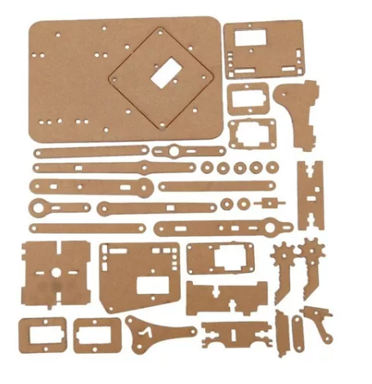

3.1Variable

3.2 Variable Independiente
Diseño de un Brazo Robótico

3.3 Variable Dependiente
Educativo para adolescente

- Metodología
La metodología utilizada para la realización del Proyecto Integrador de Saberes se detalla acontinuación.
Para la elaboración del presente proyecto, fue conveniente y necesaria la ayuda de métodos que permitan interpretar información relevante y fiable, para ello se hizo uso de los siguientes métodos:

Métodos

Método análisis-síntesis

Fue empleado como información muy relevante a cerca de la creacion de un diseño del brazo robotico, su impacto en la enseñanza- aprendizaje, e ir moldeando y diseñando progresivamente los resultados obtenidos del objeto de estudio y consecuentemente la corrección de errores según el avance del proceso de investigación.

Método Bibliográfico

El método bibliográfico fue utilizado para sustentar el desarrollo del proyecto en base a conocimientos consultados y adquiridos de múltiples sitios que han hecho uso de la investigación científica, así como para plantear la solución, obtener como generar nuevos conocimientos y herramientas en base a la temática planteada.

Resultados

Conclusiones y Recomendaciones

Conclusiones

Es una herramienta valiosa para fomentar el aprendizaje y la comprensión en diversos campos, como la robótica, la ingeniería, la programación y la ciencia en general. Al proporcionar a los estudiantes una plataforma interactiva y práctica, les brinda la oportunidad de experimentar y aplicar conceptos teóricos de manera tangible. Algunos aspectos clave a considerar son:
Esto permite a los estudiantes poner en práctica conceptos abstractos y teorías complejas. Al construir, programar y operar el brazo, los estudiantes obtienen una comprensión más profunda de los principios detrás de la robótica y la automatización.
Estos brazos robóticos abarcan varios campos, como la mecánica, la electrónica, la programación y la cinemática. Esto permite a los estudiantes ver cómo diferentes disciplinas se entrelazan en un proyecto integral y cómo su conocimiento puede aplicarse en diversas áreas.
Los estudiantes adquieren habilidades prácticas, como resolución de problemas, pensamiento lógico, diseño y trabajo en equipo. También mejoran sus habilidades de programación al crear secuencias de comandos para controlar el brazo y lograr tareas específicas.
Al experimentar con un brazo robótico, los estudiantes tienen la oportunidad de explorar nuevas formas de abordar problemas y desarrollar soluciones innovadoras. Esto fomenta la creatividad y el pensamiento crítico.

Recomendaciones

Comprende las tendencias actuales del mercado de juguetes robóticos y analiza la demanda existente. Identifica a tu objetivo público, ya sean niños, adolescentes, adultos o entusiastas de la robótica, y conoce sus preferencias y necesidades como:
Diseño y Características: Asegúrese de que el brazo robótico tenga un diseño atractivo y características que lo hagan interesante y educativo. La capacidad de programación, la versatilidad en movimientos y la interacción con dispositivos electrónicos pueden ser valiosas características.
Enfoque en la Educación: Destaca los aspectos educativos y de desarrollo que ofrece el brazo robótico. Crea contenido didáctico, tutoriales y guías que demuestren cómo ensamblar, programar y utilizar el brazo de manera efectiva para aprender conceptos STEM.
Marketing Digital: Utiliza las redes sociales, blogs y videos en línea para promocionar el brazo robótico. Muestra videos de demostración, testimoniales y casos de uso creativos para generar interés y compromiso.
Colaboraciones Estratégicas: Explora asociaciones con escuelas, instituciones educativas y clubes de robótica para promover el brazo robótico como una herramienta educativa. Ofrece descuentos especiales o programas de capacitación para estas colaboraciones.
Personalización: Ofrece opciones de personalización para permitir que los usuarios adapten el brazo robótico según sus preferencias y niveles de habilidad. Esto puede aumentar la satisfacción del cliente y la sensación de propiedad.
Soporte al Cliente: Establece un sistema sólido de soporte al cliente para abordar preguntas, inquietudes y problemas técnicos. Proporciona manuales detallados y recursos en línea para ayudar a los usuarios a sacar el máximo provecho de su brazo robótico.
Garantía y Devoluciones: Ofrece una garantía sólida y una política de devoluciones clara para generar confianza en los compradores. Esto demuestra tu compromiso con la calidad y la satisfacción del cliente.

Bibliografía

ecorobotik. (31 de mayo de 2021). ecorobotik.com. Obtenido de ecorobotik.com: https://ecorobotik.com/es/blog/5-partes-esenciales-de-un-robot-que-necesitas-conocer
Esneca. (7 de noviembre de 2022). esneca.lat/blog. Obtenido de esneca.lat/blog: https://www.esneca.lat/blog/brazo-robotico-aplicaciones-funciones/
hitbotrobo. (15 de febrero de 2023). hitbotrobot.com. Obtenido de hitbotrobot.com: https://www.hitbotrobot.com/es/que-es-el-brazo-robotico/
K, J. (8 de junio de 2023). revistaderobots.com. Obtenido de revistaderobots.com: https://revistaderobots.com/robots-y-robotica/brazo-robotico-mecanico-industrial/
School, B. (5 de abril de 2019). esneca.com. Obtenido de esneca.com: https://www.esneca.com/blog/brazo-robotico-industrias/
slideshare. (8 de octubre de 2021). es.slideshare.net. Obtenido de es.slideshare.net: https://es.slideshare.net/antuan136/robot-250404113

Anexos
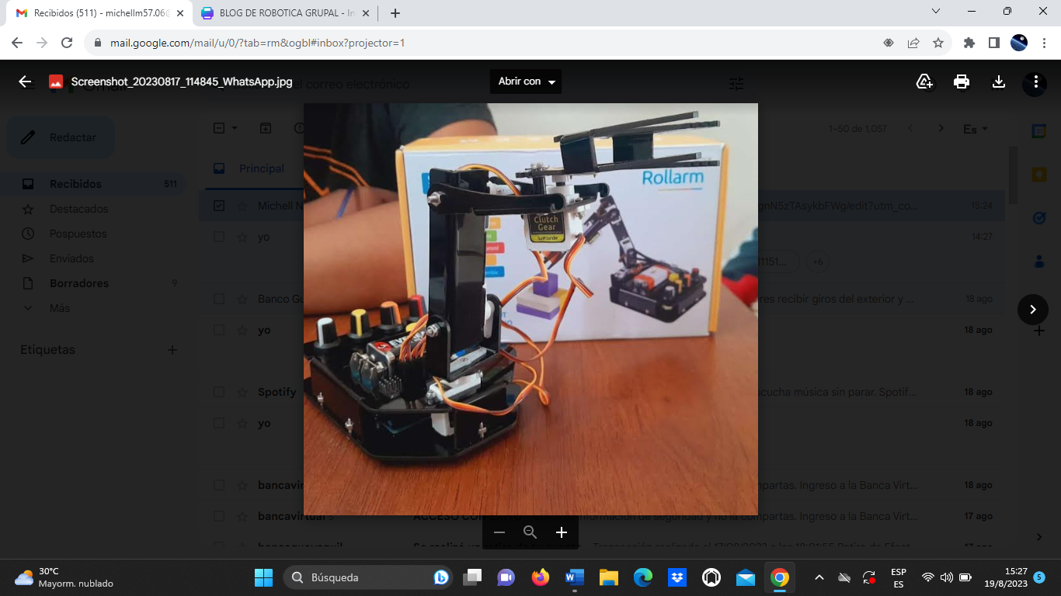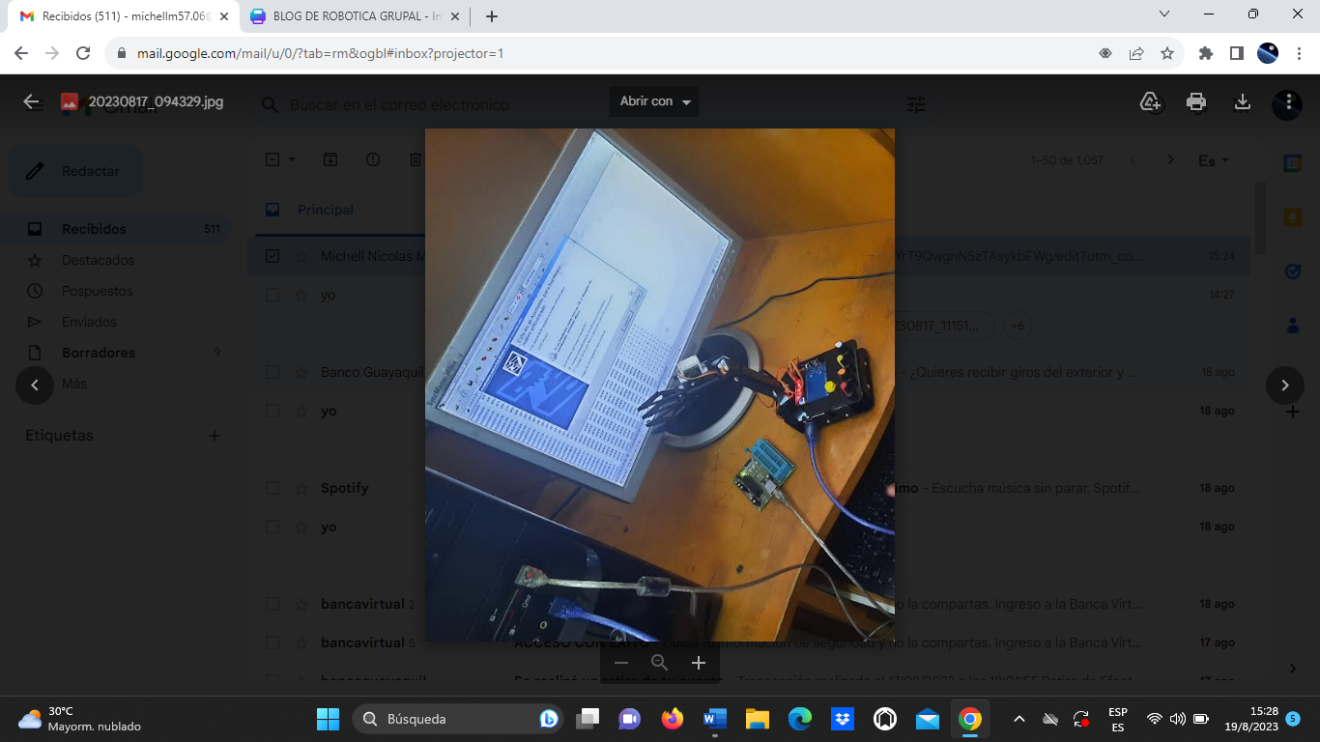
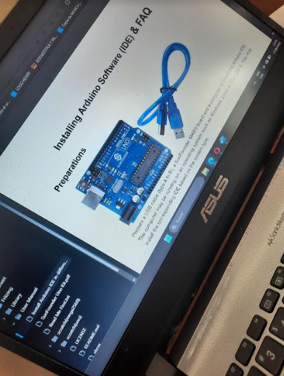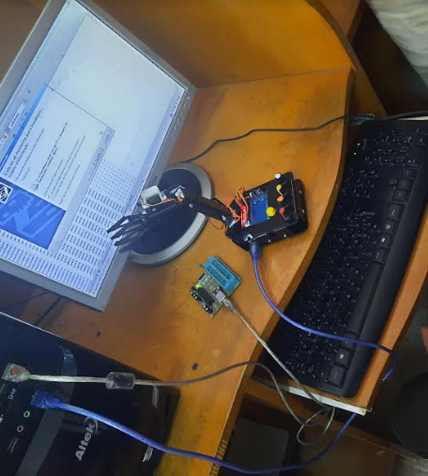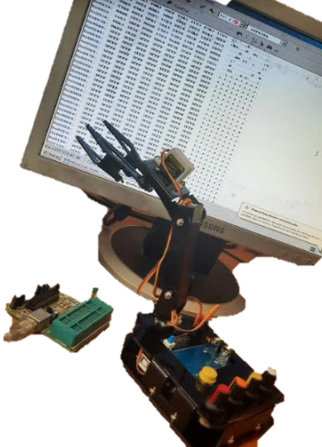
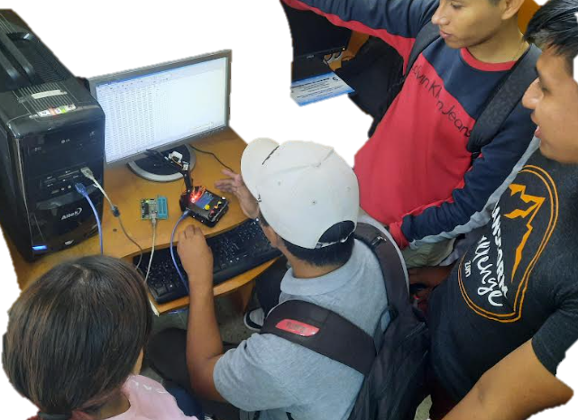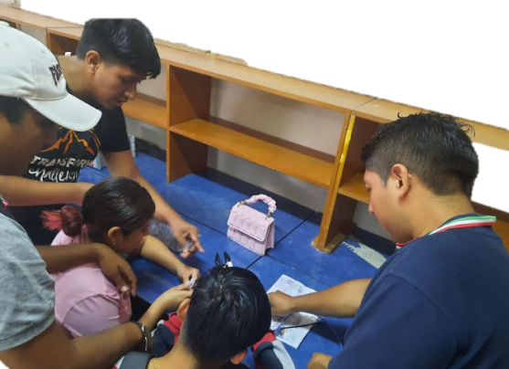

Anexos
